ACTA RESOLUTIVA DE LA SESIÓN No. 15- EXTRAORDINARIA LA COMISIÓN DE DEPORTE Y RECREACIÓN

LUNES 26 DE OCTUBRE DE 2020

En el Distrito Metropolitano de Quito, siendo las 09h10 del lunes 26 de octubre de 2020, conforme a la convocatoria efectuada el 23 de octubre de 2020, se lleva a cabo, de manera virtual, por medio de la plataforma “Microsoft Teams”, la sesión No. 15-extraordinaria de la Comisión de Deporte y Recreación, presidida por el concejal Mario Granda Balarezo.

Por disposición del presidente de la Comisión, se procede a constatar el quórum reglamentario para la instalación de la sala, mismo que se encuentra conformado por los siguientes concejales presentes: Marco Collahuazo Pilataxi y Mario Granda Valarezo.

Se anota también la presencia del concejal Santiago Guarderas Izquierdo.

REGISTRO ASISTENCIA – INICIO DE SESIÓN
INTEGRANTES COMISIÓN | PRESENTE | AUSENTE
Mario Granda | 1
Orlando Núñez | 1
Marco Collahuazo | 1
TOTAL | 3 | 0

Además, se registra la presencia de los siguientes funcionarios: Concejal Santiago Guarderas, William Páez, asesor del despacho del concejal Mario Granda; Patricia Andrade, asesora de despacho del concejal Santiago Guarderas; Cristina Rodríguez, delegada de Procuraduría Metropolitana; Jorge Cartagena, Director Metropolitano de Deporte.

La señorita Leslie Guerrero, delegada de la Secretaría General del Concejo Metropolitano de Quito a la Comisión De Deporte, por disposición del señor presidente procede a dar lectura del orden del día:

1.- Presentación de la Secretaría de Salud y la Secretaria de Cultura de su informe sobre el proyecto de “Ordenanza reformatoria del Código Municipal para el Distrito Metropolitano de Quito que incorpora medidas de prevención a aplicarse en los espectáculos públicos deportivos" y resolución al respecto.
2.- Conocimiento de las observaciones planteadas en el primer debate del Concejo Metropolitano al proyecto de “Ordenanza reformatoria del Código Municipal para el Distrito Metropolitano de Quito que incorpora medidas de prevención a aplicarse en los espectáculos públicos deportivos masivos"; y, resolución al respecto.

DESARROLLO DE LA SESIÓN

Primer punto: Presentación de la Secretaría de Salud y la Secretaría de Cultura de su informe sobre el proyecto de “Ordenanza reformatoria del Código Municipal para el Distrito Metropolitano de Quito que incorpora medidas de prevención a aplicarse en los espectáculos públicos deportivos" y resolución al respecto.

Daniel Rodríguez, delegado de la Secretaría de Salud, señala que realizaron la revisión del proyecto de Ordenanza planteado, luego de lo cual se elaboró por parte de la Secretaría de Salud un informe técnico en relación a temas que podían mejorar o sugerir.

Procede a realizar la presentación del “Informe técnico de la propuesta de Ordenanza reformatoria del Código Municipal para el Distrito Metropolitano de Quito, que incorpora medidas de prevención a aplicarse en los espectáculos públicos deportivos” mismo que se adjunta a esta acta como anexo 1.

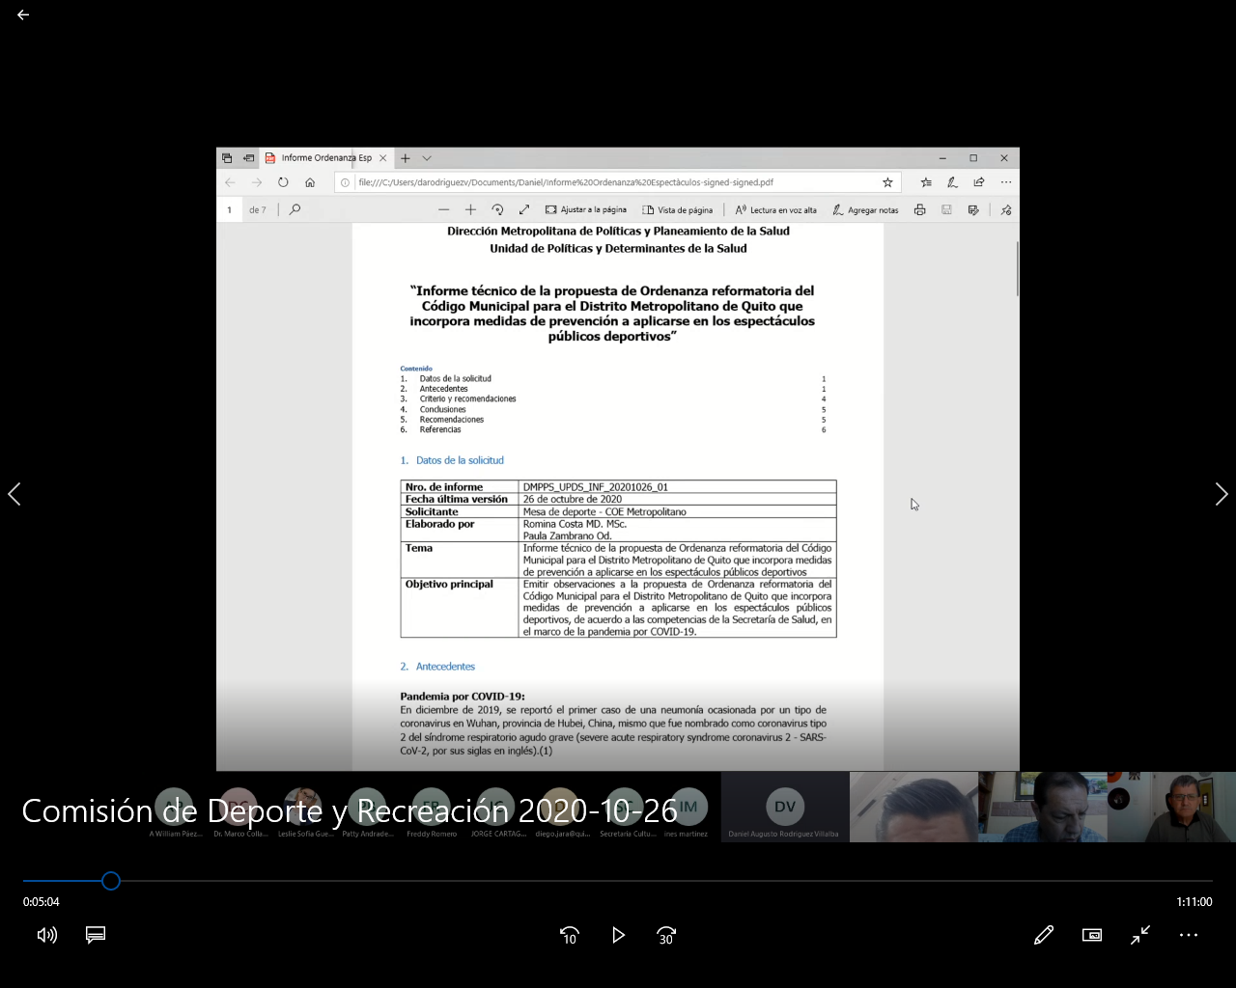

Diego Jara, Secretario de Cultura, procede a realizar la presentación de su informe el mismo que consta de los siguientes aspectos:

- Antecedentes
- Observaciones al proyecto de Ordenanza.

(La presentación se adjunta como anexo 2).

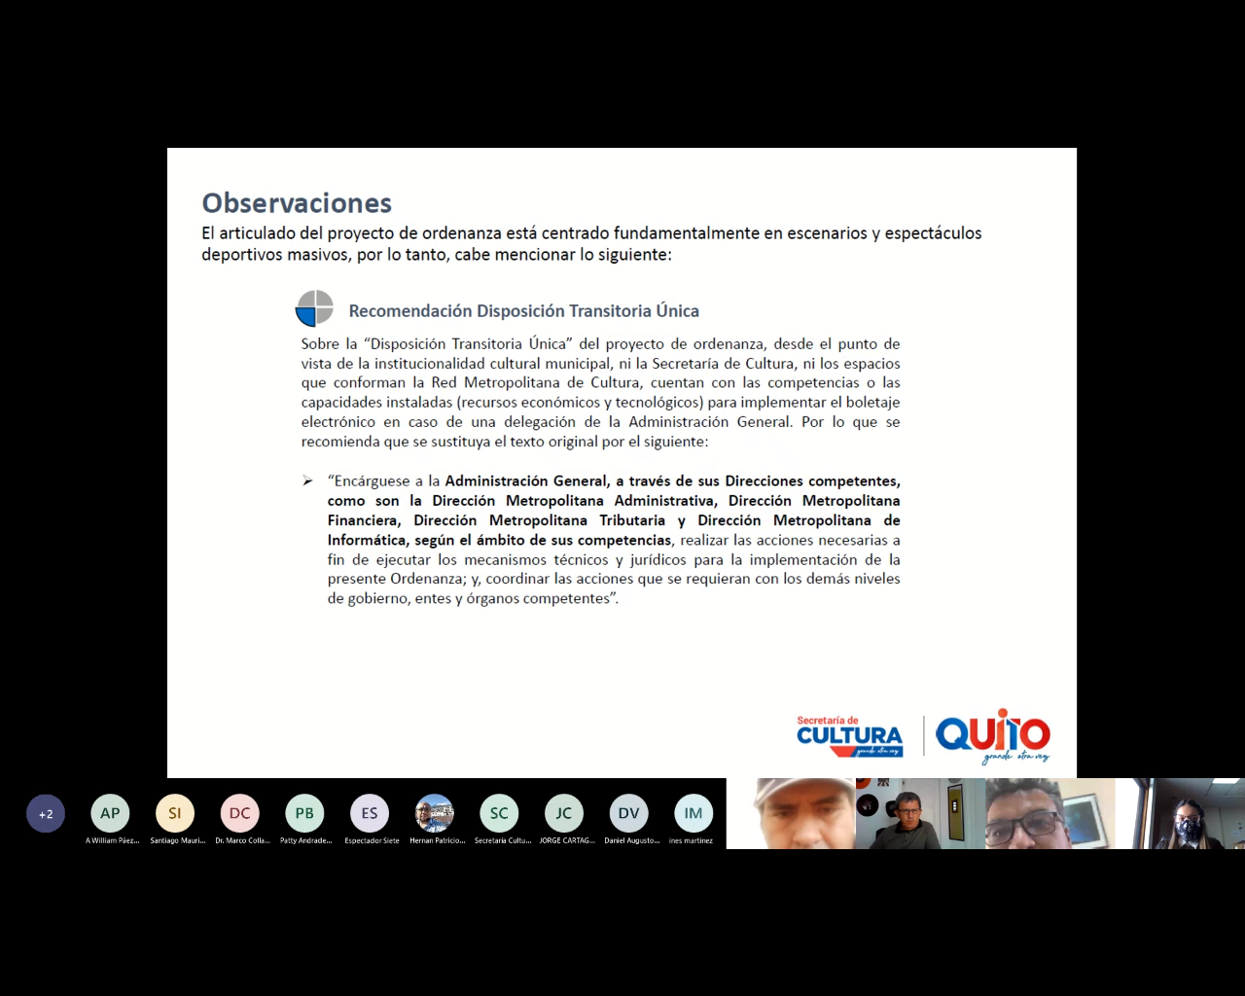

Concejal Mario Granda Balarezo, solicita a la Secretaría de la Comisión, envíe a todos los miembros del Concejo Metropolitano, los informes presentados tanto por la Secretaría de Salud como por la Secretaría de Cultura, previo a que se debata el proyecto de Ordenanza en el pleno del Concejo Metropolitano.

Segundo punto: Conocimiento de las observaciones planteadas en el primer debate del Concejo Metropolitano al proyecto de “Ordenanza reformatoria del Código Municipal para el Distrito Metropolitano de Quito que incorpora medidas de prevención a aplicarse en los espectáculos públicos deportivos masivos"; y, resolución al respecto.

Concejal Santiago Guarderas, solicita que se permita a la doctora Patricia Andrade Baroja, asesora de su despacho, realizar la presentación del proyecto de Ordenanza.

Abg. Patricia Andrade Baroja, asesora del despacho del concejal Santiago Guarderas Izquierdo, realiza la presentación del proyecto de Ordenanza, en donde indica se han incluido las observaciones realizadas en primer debate, así como las observaciones recibidas en los informes solicitados a las dependencias municipales.

Concejal Mario Granda Balarezo, solicita que en los considerandos se incluyan los informes solicitados a las diferentes instancias municipales, puesto que son los que servirán de fundamento para tomar una resolución.

Una vez que se han incluido las observaciones realizadas tanto en primer debate como de los informes solicitados a las diferentes instancias y se ha dado cumplimiento a lo que establece el procedimiento parlamentario, mociona que se emita dictamen favorable para que el Concejo Metropolitano conozca en segundo debate el proyecto de “Ordenanza Reformatoria del Código Municipal para el Distrito Metropolitano de Quito que incorpora medidas de prevención a aplicarse en los espectáculos públicos deportivos masivos”.

Por disposición del señor Presidente de la Comisión, se procede a tomar votación de la moción presentada por el concejal Mario Granda Balarezo, registrando los siguientes resultados:

REGISTRO DE VOTACIÓN
INTEGRANTES COMISIÓN | A FAVOR | EN CONTRA | ABSTENCIÓN | EN BLANCO | AUSENTE
Mario Granda Balarezo | 1
Orlando Núñez Acurio | 1
Marco Collahuazo Pilataxi | 1
TOTAL | 3 | 0 | 0 | 0 | 0

Con tres votos a favor y por unanimidad de los presentes resuelve: emitir DICTAMEN FAVORABLE para que el Concejo Metropolitano conozca y trate en segundo debate el proyecto de “Ordenanza Reformatoria del Código Municipal para el Distrito Metropolitano de Quito que incorpora medidas de prevención a aplicarse en los espectáculos públicos deportivos masivos”.

Siendo las 11h16, habiéndose agotado el orden del día, el presidente de la Comisión declara clausurada la sesión.

REGISTRO ASISTENCIA – FINALIZACIÓN SESIÓN
INTEGRANTES COMISIÓN | PRESENTE | AUSENTE
Mario Granda Balarezo | 1
Orlando Núñez Acurio | 1
Marco Collahuazo Pilataxi | 1
TOTAL | 3 | 0

Para constancia de lo actuado, firman el presidente de la Comisión de Deportes y la Secretaria General del Concejo Metropolitano de Quito (E).

Dr. Mario Granda Balarezo Abg. Damaris Ortiz Pasuy
PRESIDENTE DE LA COMISIÓN SECRETARIA GENERAL DEL
DE DEPORTE CONCEJO METROPOLITANO
DE QUITO (E)

REGISTRO ASISTENCIA – RESUMEN DE SESIÓN
INTEGRANTES COMISIÓN | PRESENTE | AUSENTE
Mario Granda Balarezo | 1
Orlando Núñez Acurio | 1
Marco Collahuazo Pilataxi | 1
TOTAL | 3 | 0
Acción: | Responsable: | Unidad: | Fecha: | Sumilla:
Elaborado por: | Pamela Albuja | SCSC | 2021-03-10
Revisado por: | Samuel Byun | PSGC (S) | 2020-03-10

